Худяков Николай Николаевич Удмуртский кадетский корпус
г. Воткинск
учитель физики

Пульсирующий воздушно реактивный двигатель

Введение
«Стало быть, нужно только с уменьем пользоваться этим двигателем, нужно только уметь направить его, одним словом, нужно внимательно пересмотреть устав пресечения и предупреждения преступлений — и тогда все будет благополучно!»
русский писатель, Салтыков-Щедрин М.Е., Благонамеренные речи, 1876
Актуальность: Современная авиадвигателестроительная отрасль располагает широким спектром воздушно-реактивных двигателей (ВРД). К наиболее распространенным типам относятся турбореактивные (ТРД), прямоточные (ПВРД), двухконтурные (ТРДД), турбовинтовые (ТВД) и турбовальные (ТВаД) двигатели, включая модификации с форсажными камерами. Несмотря на известность данных схем, отдельного внимания заслуживает пульсирующий воздушно-реактивный двигатель (ПуВРД), информация о котором менее распространена. Цель данного проекта — рассмотреть конструкцию, принцип действия и историю эволюции ПуВРД.
ПуВРД классифицируется как один из базовых типов реактивных двигателей. Его отличительной чертой является циклический (пульсирующий) характер рабочего процесса. В отличие от ТРД или ПВРД, обеспечивающих непрерывную тягу, ПуВРД генерирует тягу дискретными импульсами. Частота пульсаций варьируется от десятков герц в двигателях большой размерности до 250 Гц в малых установках. Характерной акустической сигнатурой данного типа двигателей является громкий прерывистый шум, обусловленный частотой сгорания топливной смеси.[1]
Реализация проекта по созданию пульсирующего двигателя развивает системное инженерное мышление и прививает навыки полноценной проектной работы — от идеи до готового изделия. Несмотря на возраст технологии, ПуВРД нашли свою нишу в современности: они использовались в первых крылатых ракетах (знаменитый «Фау-1»), а сейчас применяются в недорогих беспилотниках, мишенях для учений и перспективных экспериментальных аппаратах.
Изучение конструкции ПуВРД — это важный шаг к пониманию работы более сложных двигателей будущего, включая турбореактивные и гиперзвуковые системы. Принцип пульсирующего горения проще для визуализации и анализа, что делает его идеальной учебной моделью. Школьники и студенты учатся не только «на бумаге», но и применяют знания на практике: рассчитывают тяговые характеристики, анализируют циклы сгорания, подбирают жаропрочные материалы, моделируют детали и тестируют готовую конструкцию. Это позволяет получить уникальный опыт, сочетающий физику, химию, материаловедение и конструирование.
Цель моей работы: собрать модель, пульсирующего воздушно-реактивного двигателя.
Задачи:
1. Познакомиться с историей создания ПуВРД.
2. Изучить устройство ПуВРД.
3. Изготовить модель ПуВРД своими руками для демонстрации на уроках физики.
4. Рассчитать с помощью опыта силу тяги и частоту звукового колебания двигателя.
Гипотеза: в домашних условиях возможно изготовить реактивный двигатель из простых доступных материалов.
Объектом исследования: Пульсирующий воздушно-реактивный двигатель
Предмет исследования: модель, пульсирующего воздушно-реактивного двигателя.
Методы исследования: анализ публикаций и статей Интернета по теме проекте; наблюдение; моделирование; эксперимент.
Теоретическая значимость проектной работы заключается в углублении понимания процессов, связанных с развитием и применением воздушно-реактивный двигатель, а также в развитии теоретических основ для их дальнейшего изучения.
Практическая значимость проекта заключается в том, что результаты работы будут интересны учащимся, увлекающимся техникой и моделированием. Созданный макет позволит наглядно продемонстрировать работу воздушно-реактивного двигателя на уроках физики: в 9-х классах при изучении темы «Реактивное движение», в 10-х классах — при разборе термодинамических изопроцессов. Кроме того, проект может быть полезен студентам средних специальных и высших учебных заведений профильного направления (ракетостроение, авиастроение) в качестве учебного пособия.
Тип проекта:
По доминирующей деятельности: информационно-творческий.
По профилю знаний: межпредметный (физика,).
По количеству участников: индивидуальный.
По характеру контактов: внутришкольный демонстрация продукта
По продолжительности: долгосрочный.
Ресурсное обеспечение проекта: научные статьи и литература по теме, доступ к базам данных и интернет-ресурсам, оборудование для проведения экспериментов.
Календарно-тематический план
Этап | Сроки | Содержание | Результат
1. Подготовительный этап | май | Изучение литературы по теме, формулирование цели и задач проекта | Определение ключевых аспектов исследования
2. Исследовательский этап | июнь | Сбор данных о различных РВД | Систематизированная информация о типах
3. Анализ данных | август | Анализ собранной информации, выявление преимуществ и недостатков | Оценка потенциала возможности сборки модели
4. Разработка рекомендаций | ноябрь | Формулирование рекомендаций по созданию модели | Рекомендации для практического применения
5. Подготовка отчета | декабрь - январь | Написание итогового отчета и подготовка презентации | Итоговый отчет и презентация проекта
6. Защита проекта | февраль | Презентация результатов рабы над проектом перед комиссией | Защита проекта и получение обратной связи
Ход выполнения проекта
- Подготовительный этап:
Изучение актуальной литературы.
Определение целей и задач исследования.
- Исследовательский этап:
Сбор данных о различных моделях ПуВРД.
Проведение опросов или интервью с экспертами (если возможно).
- Анализ данных:
Обработка и анализ собранной информации.
- Разработка рекомендаций:
Формулирование практических рекомендаций по изготовлению ПуВРД.
- Подготовка отчета:
Написание итогового отчета, включающего все этапы работы над проектом и выводы.
- Защита проекта:
Презентация результатов перед аудиторией, обсуждение и получение обратной связи.
Сроки реализации проекта:
Начало: май 2025 года.
Конец: февраль 2026 года.

ГЛАВА I

1.1 История ПуВРД.
История развития пульсирующих двигателей началось еще в 1860-х годах. Первые патенты на пульсирующий воздушно-реактивный двигатель были получены (независимо друг от друга) Шарлем де Луврье (Франция) и Николаем Афанасьевичем Телешовым (Россия).
Немецкие конструкторы, ещё накануне Второй мировой войны проводившие широкий поиск альтернатив поршневым авиационным двигателям, не обошли вниманием и это изобретение, долгое время остававшееся невостребованным. Наиболее известным летательным аппаратом (и единственным серийным) c ПуВРД Argus As-014 производства фирмы Argus-Werken, Стоял этот двигатель на первой в мире крылатой ракете, которая называлась А-2 или самолёт-снаряд Фау-1. Главный конструктор Фау-1 Роберт Люссер выбрал для него ПуВРД не ради эффективности (поршневые авиационные двигатели той эпохи обладали лучшими характеристиками), а, главным образом, из-за простоты конструкции и, как следствие, малых трудозатрат на изготовление, что было оправдано при массовом производстве одноразовых снарядов, серийно выпущенных за неполный год (с июня 1944 по март 1945) в количестве свыше 10 тыс. единиц. [3]
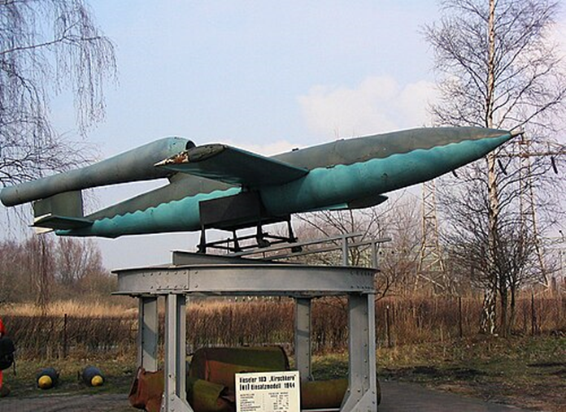

Самолет ракета Фау-1

После войны исследования в области пульсирующих воздушно-реактивных двигателей продолжились во Франции (компания SNECMA) и в США (Pratt & Whitney, General Electric) Компания SNECMA начала работу над импульсными реактивными двигателями в 1943 году с целью создания простого реактивного двигателя. Этот артефакт — модель Escopette (карабин) — был первой из импульсных реактивных моделей SNECMA. В нем нет движущихся клапанов, он относится к типу
двигателей с резонансным каналом, но развивает мощность в статическом режиме (в отличие от прямоточного воздушно-реактивного двигателя) и поэтому может использоваться для взлета самолетов. Мощность достигается за счет последовательных впрысков карбюраторной смеси со скоростью 100 впрысков в секунду и тщательного контроля волн давления, возникающих при этих впрысках и отражающихся в волнах разрежения на обоих концах двигателя. Несмотря на низкий цикл давления, удельный расход топлива у них такой же, как у турбореактивных двигателей с форсажными камерами.
В 1950 году планер Emouchet, оснащенный четырьмя двигателями Escopette, совершил свой первый полет. В 1950-х годах продолжалась разработка импульсных реактивных двигателей большей мощности для беспилотных летательных аппаратов-мишеней, двигателей для несущего винта вертолетов и других промышленных целей. [4]
Результаты этих разработок заинтересовали военных США и СССР. Был разработан ряд опытных и экспериментальных образцов. Первоначально основная проблема ракет «воздух-поверхность» заключалась в несовершенстве инерциальной системы наведения, точность которой считалась хорошей, если ракета с дальности в 150 километров попадала в квадрат со сторонами 3 километра. Это привело к тому, что с боезарядом на основе обычного взрывчатого вещества данные ракеты имели низкую эффективность, а ядерные заряды в то же время имели ещё слишком большую массу (несколько тонн). Когда же появились компактные ядерные заряды — уже была отработана конструкция более эффективных турбореактивных двигателей, поэтому пульсирующие воздушно-реактивные двигатели не получили широкого распространения. [2]
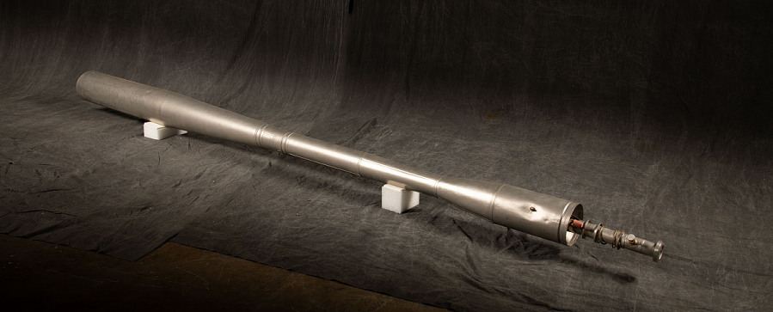
моделей SNECMA
В настоящее время же Wave Engine немного переработала концепцию и использовала вместо механических клапанов забора воздуха короткий впускной канал, работа которого управляется электроникой. Отходящее от камеры сгорания сопло изогнуто буквой U и напоминает тромбон. Доступную реактивную силовую установку для БПЛА американский стартап разработал современный вариант пульсирующего воздушно-реактивного двигателя с цифровым управлением и без подвижных компонентов. Опытный образец уже испытали марте 2024 года, а на через неделю компания поставила двигатели первому заказчику (кому именно— военная тайна).
Двигатель поставили на модель J-1 разработана для БПЛА массой до 90 кг и весит 8,2 кг при размерах 14×32×163 см. Работает двигатель на разном топливе, включая бензин, биоэтанол Е85 или керосин и создает тягу 245 Н. [7]

1.2. Принцип работы ПуВРД
Пульсирующий воздушно-реактивный двигатель (ПуВРД, англоязычный термин Pulse jet), как следует из его названия, работает в режиме пульсации, его тяга развивается не непрерывно, как у ПВРД или ТРД, а в виде серии импульсов, следующих друг за другом с частотой от десятков герц, для крупных двигателей, до 250 Гц — для малых двигателей, предназначенных для авиамоделей.
Конструктивно, ПуВРД представляет собой цилиндрическую камеру сгорания с длинным цилиндрическим соплом меньшего диаметра. Передняя часть камеры соединена со входным диффузором, через который воздух поступает в камеру. [4]
Между диффузором и камерой сгорания установлен воздушный клапан, работающий под воздействием разницы давлений в камере и на выходе диффузора: когда давление в диффузоре превышает давление в камере, клапан открывается и пропускает воздух в камеру; при обратном соотношении давлений он закрывается.
Клапан может иметь различную конструкцию: в двигателе Argus As-014 ракеты Фау-1 он имел форму и действовал наподобие оконных жалюзи и состоял из наклёпанных на раму гибких прямоугольных клапанных пластинкок из пружинной стали; в малых двигателях он выглядит как пластина в форме цветка с радиально расположенными клапанными пластинками в виде нескольких тонких, упругих металлических лепестков, прижатых к основанию клапана в закрытом положении и отгибающихся от основания под действием давления в диффузоре, превышающего давление в камере. Первая конструкция намного совершеннее — оказывает минимальное сопротивление потоку воздуха, но гораздо сложнее в производстве.
В передней части камеры имеются одна или несколько топливных форсунок, которые впрыскивают топливо в камеру, пока давление наддува в топливном баке превышает давление в камере; при превышении давлением в камере давления наддува, обратный клапан в топливном тракте перекрывает подачу топлива. Примитивные маломощные конструкции нередко работают без впрыска топлива, подобно поршневому карбюраторному двигателю. Для пуска двигателя в этом случае обычно используют внешний источник сжатого воздуха.[1], [2]
Для инициирования процесса горения в камере устанавливается свеча зажигания, которая создаёт высокочастотную серию электрических разрядов, и топливная смесь воспламеняется, как только концентрация горючего в ней достигает некоторого, достаточного для возгорания, уровня. Когда оболочка камеры сгорания достаточно прогревается (обычно, через несколько секунд после начала работы большого двигателя, или через доли секунды — малого; без охлаждения потоком воздуха, стальные стенки камеры сгорания быстро нагреваются докрасна), электрозажигание вовсе становится ненужным: топливная смесь воспламеняется от горячих стенок камеры.
При работе, ПуВРД издаёт очень характерный трещащий или жужжащий звук, обусловленный как раз пульсациями в его работе.
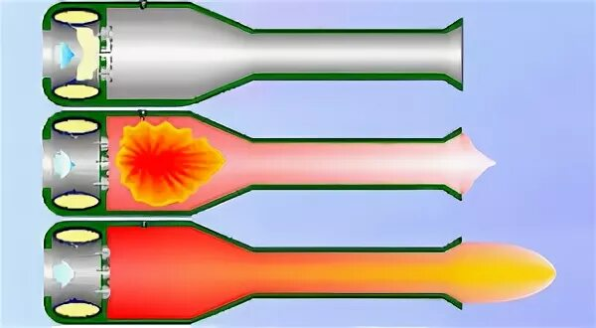
Рисунок 2. Клапанной ПуВРД
Цикл работы ПуВРД иллюстрируется рисунком справа
1. Воздушный клапан открыт, воздух поступает в камеру сгорания, форсунка впрыскивает горючее, и в камере образуется топливная смесь.
2. Топливная смесь воспламеняется и сгорает, давление в камере сгорания резко возрастает и закрывает воздушный клапан и обратный клапан в топливном тракте. Продукты сгорания, расширяясь, истекают из сопла, создавая реактивную тягу.
3. Давление в камере уравнивается с атмосферным, под напором воздуха в диффузоре воздушный клапан открывается и воздух начинает поступать в камеру, топливный клапан тоже открывается, двигатель переходит к фазе.

Кажущееся сходство ПуВРД и ПВРД (возможно, возникающее из-за сходства аббревиатур названий) — ошибочно. В действительности ПуВРД имеет принципиальные отличия от ПВРД или ТРД:
Наличие у ПуВРД воздушного клапана, предназначением которого является предотвращение обратного движения рабочего тела вперёд по ходу движения аппарата (что свело бы на нет реактивную тягу). В ПВРД (как и в ТРД) этот клапан не нужен, поскольку обратному движению рабочего тела в тракте двигателя препятствует «барьер» давления на входе в камеру сгорания, созданный в ходе сжатия рабочего тела. В ПуВРД начальное сжатие слишком мало, а необходимое для совершения работы повышение давления в камере сгорания достигается благодаря нагреву рабочего тела (при сжигании горючего) в постоянном объёме, ограниченном стенками камеры, клапаном, и инерцией газового столба в длинном сопле двигателя. Поэтому ПуВРД с точки зрения термодинамики тепловых двигателей относится к иной категории, нежели ПВРД или ТРД — его работа описывается циклом Хамфри (Humphrey), в то время как работа ПВРД и ТРД описывается циклом Брайтона.
Пульсирующий, прерывистый характер работы ПуВРД, также вносит существенные различия в механизм его функционирования, в сравнении с ВРД непрерывного действия. Для объяснения работы ПуВРД недостаточно рассматривать только газодинамические и термодинамические процессы, происходящие в нём. Двигатель работает в режиме автоколебаний, которые синхронизируют по времени работу всех его элементов. На частоту этих автоколебаний оказывают влияние инерционные характеристики всех частей ПуВРД, в том числе инерция газового столба в длинном сопле двигателя, и время распространения по нему акустической волны. Увеличение длины сопла приводит к снижению частоты пульсаций и наоборот. При определённой длине сопла достигается резонансная частота, при которой автоколебания становятся устойчивыми, а амплитуда колебаний каждого элемента — максимальной. При разработке двигателя эта длина подбирается экспериментально в ходе испытаний и доводки.
Существует ошибочное представление, что функционирование ПуВРД при нулевой скорости движения аппарата невозможно. Большинство ПуВРД (в отличие от ПВРД) может работать, «стоя на месте» (без набегающего потока воздуха), хотя тяга, развиваемая им в этом режиме, минимальна (и обычно недостаточна для старта приводимого им в движение аппарата без посторонней помощи — поэтому, например, V-1 запускали с паровой катапульты, при этом ПуВРД начинал устойчиво работать ещё до пуска. [5]
Функционирование двигателя в этом случае объясняется следующим образом. Когда давление в камере после очередного импульса снижается до атмосферного, движение газа в сопле по инерции продолжается, и это приводит к понижению давления в камере до уровня ниже атмосферного. Когда воздушный клапан открывается под воздействием атмосферного давления (на что тоже требуется некоторое время), в камере уже создано достаточное разрежение, чтобы двигатель мог «вдохнуть свежего воздуха» в количестве, необходимом для продолжения следующего цикла. Ракетные двигатели помимо тяги характеризуются удельным импульсом, являющимся показателем степени совершенства или качества двигателя. Этот показатель является также мерой экономичности двигателя. В приведённой ниже диаграмме в графической форме представлены верхние значения этого показателя для разных типов реактивных двигателей, в зависимости от скорости полёта, выраженной в форме числа Маха, что позволяет видеть область применимости каждого типа двигателей.[6]

1.3. Разновидности ПуВРД.
Пульсирующий воздушно-реактивный двигатель (ПуВРД) — один из самых простых типов реактивных двигателей, использующих энергию периодического (пульсирующего) сгорания топливно-воздушной смеси для создания тяги. В отличие от турбореактивных двигателей, ПуВРД не имеет вращающихся компрессоров или турбин.[3]
Существует два типа ПуВРД — клапанные и бесклапанные.
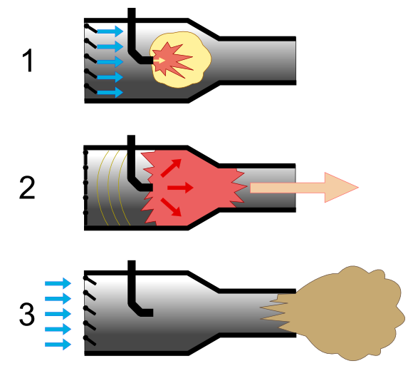
1. Клапанная схема ПуВРД
Конструктивной особенностью данной схемы является наличие механических клапанов на входе в камеру сгорания. Обычно это металлические лепестковые клапаны (из пружинной стали), которые автоматически открываются при разрежении и закрываются при повышении давления. Их главная задача — обеспечить одностороннее движение смеси и предотвратить обратный выброс горячих газов через впускное отверстие.
Принцип работы:
Работа двигателя основана на периодических (пульсирующих) циклах сгорания, которые повторяются десятки и сотни раз в секунду. Частота пульсаций зависит от геометрии камеры сгорания и выхлопной трубы. Один рабочий цикл можно условно разделить на три фазы:
Впуск. После выброса отработанных газов в камере сгорания создаётся разрежение. Под действием разницы давлений лепестковые клапаны открываются, и в камеру поступает свежий воздух. Одновременно через форсунки впрыскивается топливо, образуя горючую смесь.
Сгорание. Когда топливно-воздушная смесь достигает нужной концентрации, она воспламеняется. На этапе запуска используется искра от свечи зажигания, а в рабочем режиме — от раскаленных стенок камеры и остаточного тепла. Происходит резкий рост давления и температуры (до нескольких тысяч градусов Цельсия). Под давлением газов клапаны мгновенно закрываются, герметизируя камеру.
Выпуск. Расширяющиеся газы устремляются через выходное сопло наружу, создавая реактивную тягу. По инерции газы продолжают вытекать даже после выравнивания давления, что вновь образует разрежение в камере. Это разрежение открывает клапаны, втягивая новую порцию воздуха и топлива, и цикл повторяется.

2. Бесклапанная схема ПуВРД
В данной конструкции отсутствуют механические клапаны. Впуск и выпуск газов организованы таким образом, что потоки воздуха и продуктов сгорания чередуются за счёт акустического резонанса и инерции газов. Чтобы обратное движение рабочего тела не приводило к существенной потере тяги, газовый тракт двигателя часто выполняется в форме латинской буквы «U» (схема Локвуда). Концы тракта обращены назад по ходу движения аппарата, при этом истечение реактивной струи происходит преимущественно через выхлопное сопло, хотя в определенные фазы цикла газы могут вытекать и через входной патрубок.
Принцип действия:
Работа двигателя основана на автоколебательном процессе. В камеру сгорания впрыскивается порция горючего и производится зажигание (от свечи или раскаленных стенок). Продукты горения расширяются и истекают через трубы-сопла, направленные к хвосту летательного аппарата, создавая тягу.
Ключевой момент работы заключается в управлении потоками за счёт геометрии тракта:
Фаза расширения: Давление в камере резко возрастает, газы выталкиваются через оба конца тракта.
Фаза впуска: Благодаря инерции выходящих газов и акустическим волнам, в камере создаётся разрежение. В этот момент воздух начинает засасываться через входной патрубок (который обычно имеет большее аэродинамическое сопротивление для выхода газов, чем выхлопное сопло).
Цикличность: Затем производится новый впрыск топлива, смесь воспламеняется от высокой температуры в камере, и цикл повторяется с частотой, зависящей от длины резонансной трубы.
Преимущества:
Высокая надёжность и долговечность: Отсутствие движущихся частей (клапанов) исключает их износ и поломку.
Простота конструкции: Двигатель технологичен в изготовлении и не требует сложных систем смазки.
Работа на различных видах топлива: Может потреблять бензин, керосин, газ и другие горючие смеси.
Недостатки:
Высокий уровень шума и вибраций: Пульсации давления создают характерный громкий звук, что ограничивает применение в жилых зонах.
Низкий топливный КПД: По сравнению с турбореактивными двигателями, бесклапанные ПуВРД менее экономичны.
Ограниченный диапазон скоростей: Эффективная работа возможна преимущественно на дозвуковых скоростях (до ~0,7 Маха).
Трудность регулирования тяги: Двигатель сложно дросселировать, он лучше работает в постоянном режиме.
[5],[7]
1.4 Область применения ПуВРД
Особенности и ограничения: Главным преимуществом клапанной схемы является способность развивать тягу на месте (при нулевой скорости полета), что делает её пригодной для запуска с земли. Однако у этой конструкции есть существенный недостаток: лепестковые клапаны работают в экстремальных условиях (высокая температура, вибрация, ударные нагрузки), что приводит к их быстрой усталости и разрушению. Поэтому ресурс таких двигателей ограничен, а для долговременной работы требуются жаропрочные материалы и качественная система охлаждения. Недостатки, бесклапанные двигатели широко используются в моделизме (радиоуправляемые самолеты), для приведения в действие небольших беспилотников-мишеней, а также в экспериментальных установках для изучения процессов горения.[6]
Общие характеристики Пульсирующий воздушно-реактивный двигатель (ПуВРД) характеризуется крайне простой конструкцией и низкой стоимостью производства, однако обладает рядом существенных эксплуатационных ограничений. Главные недостатки — высокий уровень шума и низкая топливная экономичность. Высокий уровень шума и вибрации является прямым следствием пульсирующего режима работы: частые хлопки при сгорании смеси создают мощную акустическую волну. О неэкономном характере использования топлива свидетельствует обширный факел, вырывающийся из сопла ПуВРД. Это явление указывает на неполное сгорание топливной смеси в камере, когда часть горючего догорает уже в выхлопной трубе или за её пределами, не совершая полезной работы.
Сравнение с другими типами двигателей Сравнение ПуВРД с другими авиационными силовыми установками позволяет точно определить область его применимости:
- Против газотурбинных и поршневых двигателей:
ПуВРД во много раз дешевле в производстве, чем газотурбинный двигатель (ГТД) или поршневой двигатель внутреннего сгорания (ДВС). Поэтому при одноразовом применении он выигрывает экономически у конкурентов (при условии выполнения задачи). Однако при длительной эксплуатации многоразового аппарата ПуВРД проигрывает из-за высокого удельного расхода топлива, что делает его использование нерентабельным для гражданской авиации.
- Против прямоточных двигателей (ПВРД):
По простоте и дешевизне ПВРД практически не уступает ПуВРД, но имеет критическое ограничение: он неработоспособен на скоростях менее 0,5 Маха (около 600 км/ч), так как не может создать достаточное давление для запуска без разгона. ПуВРД же способен развивать тягу с места.
На высоких скоростях (свыше 0,5–0,6 Маха) ПВРД превосходит ПуВРД по эффективности. У клапанных ПуВРД при закрытых лепестках резко возрастает лобовое сопротивление воздухозаборника, что на околозвуковых скоростях компенсирует почти всю создаваемую тягу. Бесклапанные схемы лишены этого недостатка, но имеют меньший КПД на низких скоростях.
Область применения в авиации Совокупность перечисленных обстоятельств определяет нишу ПуВРД — это беспилотные летательные аппараты одноразового применения с рабочими скоростями до 0,5 Маха. К ним относятся:
- Летающие мишени для тренировок расчетов ПВО;
- Беспилотные разведчики ограниченного радиуса действия [3], [4];
- Крылатые ракеты (исторически и в некоторых современных проектах).
Авиамоделизм и любительская авиация Благодаря доступности и простоте конструкции, ПуВРД получили широкое распространение в авиамоделизме и любительском самолетостроении. Малые двигатели этого типа популярны среди энтузиастов, что стимулировало рынок: появились коммерческие фирмы, производящие готовые ПуВРД и комплектующие (в частности, быстроизнашивающиеся лепестковые клапаны) для свободной продажи [5]. Это позволяет hobby-сообществу экспериментировать с реактивной тягой без необходимости сложного инженерного производства.
Промышленное применение (не авиация) Важно отметить, что принцип пульсирующего горения используется не только в авиации. ПуВРД может применяться в качестве стационарной установки для генерации тепла. Технология импульсного сгорания топлива эффективно используется в промышленных горелках, системах отопления и сушильных камерах. В таких установках пульсации способствуют интенсивному перемешиванию газов и улучшают теплопередачу, повышая общий КПД нагревательного оборудования. [6],[7],[1]

Факторы, определяющие эффективность пульсирующего воздушно-реактивного двигателя (ПуВРД)
Эффективность (КПД) ПуВРД зависит от сложности термодинамических и газодинамических процессов, протекающих в его проточной части. В отличие от двигателей с непрерывным горением, здесь ключевую роль играет синхронизация фаз сгорания и акустических колебаний. Основные факторы, влияющие на экономичность и тяговые характеристики двигателя, можно разделить на следующие группы:
- Геометрические параметры проточной части и давление в цикле.
Значения максимального и минимального давления в рабочем цикле ПуВРД определяются геометрией камеры сгорания и входного тракта. Именно форма и объем этих элементов определяют степень динамического сжатия воздуха. Чем выше отношение максимального давления к минимальному (степень повышения давления), тем выше термодинамическая эффективность цикла (цикл Хамфри). Оптимизация геометрии позволяет максимизировать массу заряда воздуха, поступающего за один цикл.
- Характеристики тепловыделения и фазовая синхронизация.
Для обеспечения устойчивой работы и высокого КПД необходимо строго соблюдать критерий Рэлея: подвод тепла должен происходить в фазе максимального сжатия рабочего тела. Для этого правильно подбираются характеристики процесса тепловыделения, включая скорость распространения фронта пламени и момент впрыска топлива. Несвоевременное сгорание (например, в фазе расширения) приводит не к росту тяги, а к потерям энергии и снижению эффективности.
- Частота собственных колебаний (пульсаций).
Рабочая частота ПуВРД определяется акустическими свойствами тракта. Она зависит от длины проточной части, диаметра выходного отверстия и скорости звука в горячих газах. Частота пульсаций должна совпадать с собственной резонансной частотой столба газа в трубе. Отклонение от резонанса приводит к срыву цикла, нестабильному горению и резкому падению тяги.
- Длина и конфигурация выходного сопла (реактивной трубы).
Длина сопла является ключевым параметром настройки двигателя. Увеличение длины трубы приводит к снижению частоты пульсаций, и наоборот. При определённой расчётной длине сопла достигается резонансная частота, при которой автоколебания становятся устойчивыми, а амплитуда колебаний давления — максимальной. При разработке двигателя эта длина подбирается экспериментально в ходе испытаний и доводки, так как теоретический расчёт часто не учитывает все тепловые потери и граничные условия.
Заключение Таким образом, ПуВРД функционирует в специфическом режиме пульсации: тяга развивается не непрерывно, как в турбореактивных двигателях, а в виде серии импульсов, следующих друг за другом. КПД двигателя напрямую зависит от того, насколько точно инженерам удалось согласовать частоту этих импульсов с геометрией тракта и фазой сгорания топлива. Любое рассогласование приводит к росту потерь энергии и снижению общей эффективности силовой установки.

ГЛАВА II

2.1 Сборка ПуВРД.

Для наглядной демонстрации принципа работы пульсирующего воздушно-реактивного двигателя (ПуВРД) в рамках проекта была создана упрощенная модель двигателя. В основе её работы лежит процесс быстрого сгорания топливной смеси, создающий импульс тяги.
Конструкция модели Двигатель представляет собой простую систему, состоящую из:
- стеклянной емкости (банки) объемом 0,5 л;
- металлической крышки с центральным отверстием диаметром 12 мм, выполняющей функцию сопла.
Топливная смесь В качестве горючего использовалась смесь 96% этилового спирта и ацетона в пропорции 1:2. Выбор обусловлен тем, что при первых испытаниях на чистом спирте запустить двигатель не удалось: спирт обладает меньшей летучестью, и для образования горючей концентрации паров требовался предварительный подогрев емкости. Добавление ацетона, который испаряется быстрее, позволило обеспечить надежное воспламенение смеси при комнатной температуре.
Принцип запуска Для приведения системы в действие необходимо выполнить следующие действия:
- В емкость заливается небольшое количество топливной смеси.
- Банка слегка встряхивается для интенсивного испарения топлива и смешивания паров с воздухом внутри объема (образуется богатая топливно-воздушная смесь).
- К отверстию в крышке подносится источник открытого огня.
- Происходит мгновенное сгорание паров, продукты которого с силой вырываются через отверстие, демонстрируя реактивный эффект.
Образовательная ценность и техника безопасности Данный эксперимент может быть использован как наглядное пособие на уроках физики в 8–11 классах при изучении тем «Реактивное движение», «Внутренняя энергия» и «Изопроцессов». Он позволяет учащимся воочию увидеть преобразование физико-химической энергии топлива в механическую энергию движения газов.
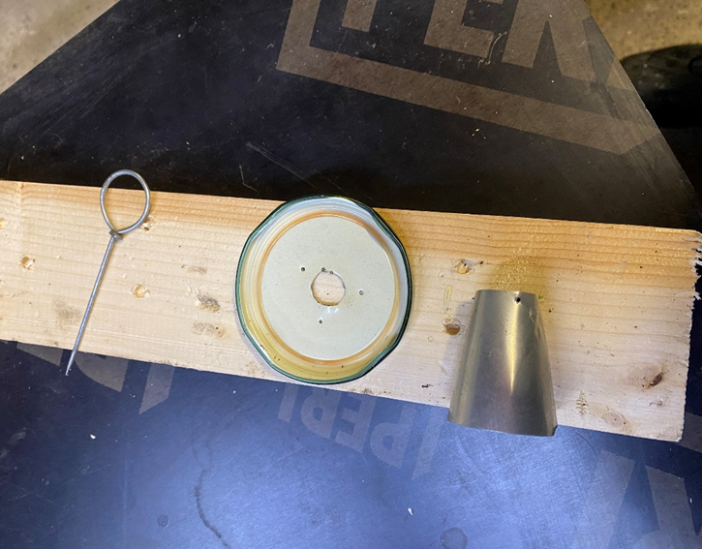
Важно: При проведении эксперимента необходимо строго соблюдать технику безопасности. Использование стеклянной емкости несет риск термического разрушения (лопания стекла из-за перепада температур). Рекомендуется проводить опыт на негорючей поверхности, в защитных очках и под наблюдением преподавателя. Для регулярных демонстраций целесообразно заменить стеклянную банку на металлический резервуар.
Саму же сборку можно разделить на два этапа. Этап первый подготовка материала.
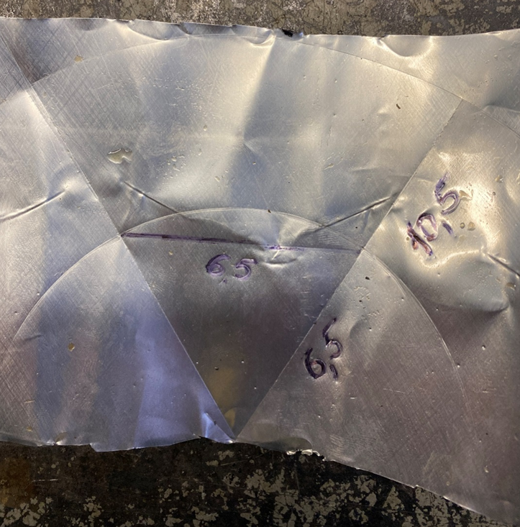
Второй этап сборка ПуВРД. При сборке двигателя соблюдаем технику безопасности при работе с различным инструментом как режущимся так и калящимся.
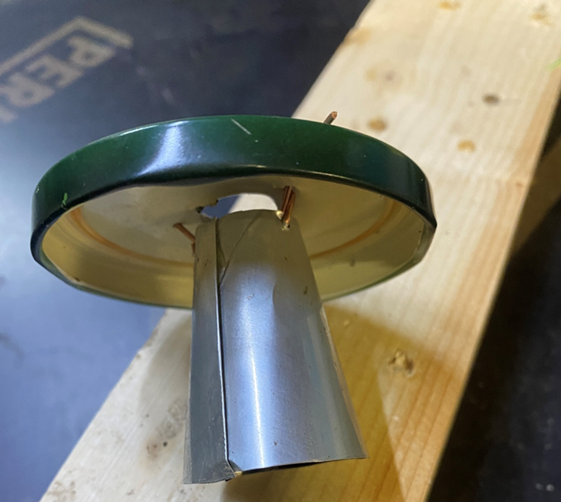
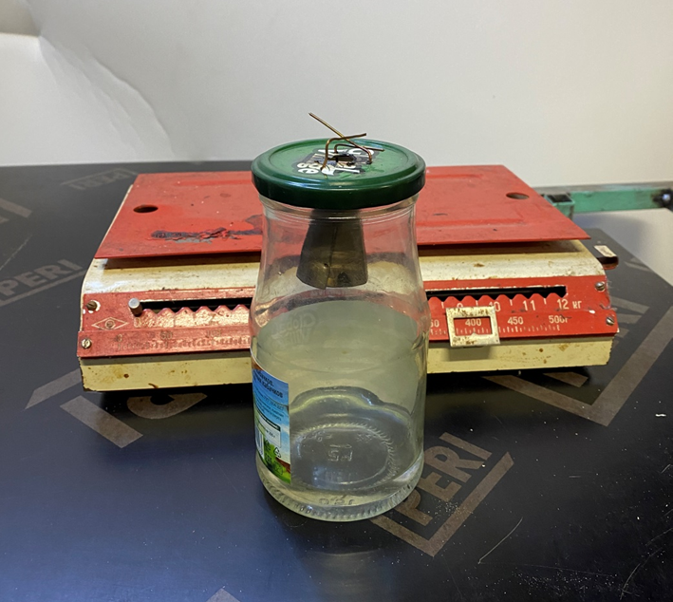
Модель в сборе

2.2 Практические рассчеты
Для оценки эффективности сконструированной модели ПуВРД были проведены серийные испытания, в ходе которых определялись два ключевых параметра: средняя сила тяги и частота рабочих пульсаций.
1. Определение силы тяги (весовой метод)
Для расчета силы тяги применялся метод регистрации изменения кажущегося веса установки. Эксперимент проводился с использованием электронных весов с высокой точностью измерений.
Алгоритм измерений:
Фиксация массы покоя. Двигатель с топливом устанавливался на весы, и фиксировалось его начальное значение массы m₀
2.Измерение в режиме работы. При запуске двигателя реактивная струя, направленная вертикально вниз (или в сторону, в зависимости от установки), создавала силу реакции, направленную противоположно вектору тяги. Это приводило к изменению показаний весов. Разница между показаниями весов в состоянии покоя и в момент работы двигателя, пересчитанная через ускорение свободного падения g=9.8 м/с² позволяла оценить величину средней тяги.
3. Статистическая обработка. Для исключения случайных погрешностей и учета нестабильности горения эксперимент повторялся многократно ($n$ раз). Итоговое значение силы тяги определялось как среднее арифметическое серии измерений: Подробные расчеты и таблицы с результатами измерений приведены

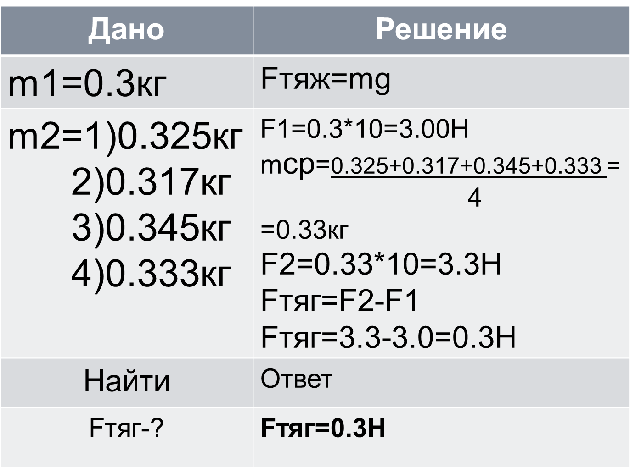

2. Определение частоты пульсаций (аудиовизуальный метод)
Для определения рабочей частоты пульсаций был применён метод видео-звукового анализа, позволяющий зафиксировать быстротечные процессы.
Алгоритм обработки данных:
- Видеозапись эксперимента. Работа двигателя фиксировалась на камеру с сохранением звуковой дорожки.
- Извлечение и обработка аудиосигнала. Из видеофайла извлекался звук. Для повышения точности подсчета запись замедлялась в аудиоредакторе, что позволило детально различить отдельные импульсы (хлопки).
- Подсчет импульсов на разных фазах. Анализ проводился на трех характерных этапах:
  - Фаза запуска: начальный момент воспламенения (нестабильная частота);
  - Фаза стационарной работы: участок с установившимися параметрами горения;
  - Фаза затухания: момент выработки топлива.
Расчет частоты. Для каждого этапа подсчитывалось количество пульсаций ($N$) за фиксированный промежуток времени ($t$). Частота определялась по формуле v=n/t
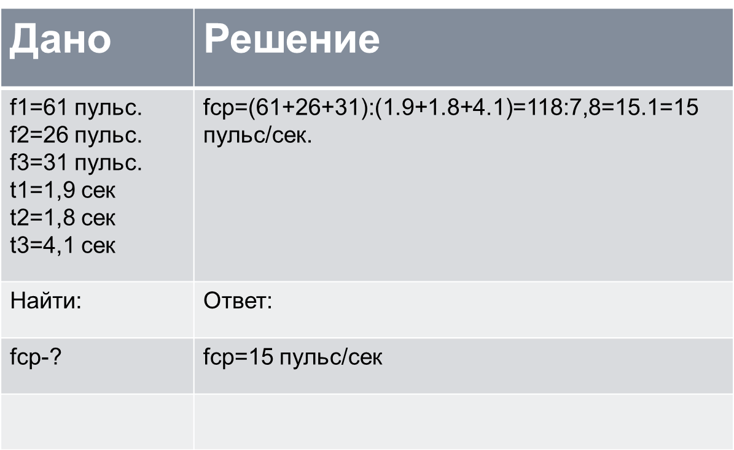

3. Анализ погрешностей
В ходе работы были учтены основные источники погрешностей:
- Инерционность весов: электронные весы могут иметь задержку отклика при быстром изменении нагрузки, что влияет на точность фиксации пиковой тяги.
- Субъективный фактор: подсчет пульсаций «на слух» даже при замедлении может давать небольшую ошибку, которую можно минимизировать, используя программный анализ осциллограммы звука.
- Неоднородность горения: пульсирующий режим по своей природе нестабилен, поэтому разброс значений в серии экспериментов является ожидаемым.
Полученные данные позволяют судить о работоспособности модели и качественно подтвердить теоретические расчеты, изложенные в предыдущих разделах проекта.

Заключение
В ходе выполнения данного проекта была достигнута поставленная цель — собрана действующая модель пульсирующего воздушно-реактивного двигателя (ПуВРД) из доступных материалов. Гипотеза исследования подтвердилась: изготовление реактивного двигателя в домашних условиях действительно возможно при соблюдении необходимых мер безопасности и использовании простых компонентов.
В ходе изучения литературы были систематизированы знания об истории развития ПуВРД — от первых патентов Шарля де Луврье и Николая Телешова в 1860-х годах до современных разработок компании Wave Engine (2024 г.). Особое внимание уделено применению ПуВРД на крылатой ракете Фау-1, что продемонстрировало практическую ценность данной технологии в военном деле.
Изучение принципов работы. Подробно исследованы два основных типа ПуВРД — клапанные и бесклапанные. Установлено, что клапанная схема способна развивать тягу с места (при нулевой скорости), но имеет ограниченный ресурс из-за износа лепестковых клапанов. Бесклапанная схема надёжнее, но требует разгона для эффективной работы и имеет более низкий КПД на малых скоростях.
Создана упрощённая модель двигателя на базе стеклянной ёмкости объёмом 0,5 л. В ходе испытаний определены оптимальные параметры топливной смеси (этиловый спирт и ацетон в пропорции 1:2), что обеспечило стабильное воспламенение при комнатной температуре. Методом видео-звукового анализа зафиксирована частота пульсаций на различных этапах работы двигателя.
Измерил тяговые характеристики. Методом весового контроля для оценки силы тяги. Серия экспериментов позволила получить средние значения и оценить погрешности измерений, связанные с инерционностью весов и нестабильностью горения.
Практической значимости, созданный макет может использоваться как наглядное пособие на уроках физики в 8–11 классах при изучении тем «Реактивное движение», «Термодинамика», «Изопроцессы».
Материалы работы полезны для учащихся, увлекающихся авиамоделизмом и ракетостроением, так как содержат практические рекомендации по изготовлению и настройке ПуВРД.
Проект демонстрирует междисциплинарный характер инженерных задач, объединяя физику, химию, материаловедение и конструирование.
Ограничения и перспективы:
В ходе работы выявлены основные ограничения ПуВРД — высокий уровень шума, вибрации, низкая топливная экономичность и ограниченный ресурс клапанной системы. Эти факторы определяют узкую нишу применения данных двигателей: одноразовые беспилотные аппараты, летающие мишени, авиамоделизм и промышленные горелки.
В перспективе возможно усовершенствование модели: замена стеклянной ёмкости на металлический резервуар из жаропрочной стали, установка системы принудительной подачи топлива и электронного зажигания, а также проведение более точных измерений с использованием тензодатчиков и специализированного программного обеспечения для анализа звукового сигнала.
Проект доказал, что пульсирующий воздушно-реактивный двигатель, несмотря на свою простоту, представляет собой сложный инженерный объект, изучение которого способствует развитию системного мышления и практических навыков. Работа над ПуВРД служит отличным фундаментом для понимания принципов работы более современных силовых установок, включая турбореактивные и гиперзвуковые двигатели. Полученные знания и опыт могут стать основой для дальнейших исследований в области реактивного движения и авиадвигателестроения

Список литературы
- https://vk.com [Электронный ресурс]. — Режим доступа: https://vk.com/@2inst-valentin-petrovich-glushko (дата обращения 10.11.2025)
- https://airandspace.si.edu [Электронный ресурс]. — Режим доступа: https://airandspace.si.edu/collection-objects/snecma-escopette-pulsejet-engine/nasm_A19700041000 (дата обращения 12.12. 2025)
- https://dzen.ru [Электронный ресурс]. — Режим доступа: https://dzen.ru/b/aPSDi_raMEjaBwaL(дата обращения 18.01.2026)
- https://ru.ruwiki.ru [Электронный ресурс]. — Режим доступа: https://ru.ruwiki.ru/wiki/Пульсирующий_воздушно-реактивный_двигатель (дата обращения 23.02.2026)
- Белихов, В. Е. Пульсирующий воздушно-реактивный двигатель / В. Е. Белихов, И. С. Чайников, Е. В. Васильева. — Текст : непосредственный // Юный ученый. — 2025. — № 8.1 (93.1). — С. 6-8.
- moluch.ru [Электронный ресурс]. — Режим доступа: https://moluch.ru/young/archive/93/5175 (дата обращения: 15.09.2025)
- https://hightech.plus [Электронный ресурс]. — Режим доступа: https://hightech.plus/2024/07/12/v-ssha-nachalis-postavki-nedorogogo-pulsiruyushego-reaktivnogo-dvigatelya-dlya-bpla (дата обращения: 02.03.2026)

